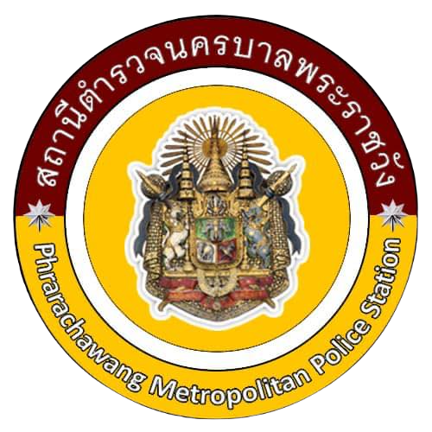

ผลการปฏิบัติราชการประจำเดือน
สถานีตำรวจนครบาลพระราชวัง
ประจำเดือน พฤศจิกายน 2566

โ
โครงการ/กิจกรรม : อบรมให้ความรู้ด้านการจราจร และกฎหมายจราจรเบื้องต้นแก่นักเรียน
รายละเอียด : งานจราจร สน.พระราชวัง เข้าอบรมให้ความรู้ด้านการจราจร และกฎหมายจราจรเบื้องต้นแก่นักเรียน พร้อมหารือเกี่ยวกับปัญหาด้านการจราจรกับคณะครูโรงเรียนราชินี
ระยะเวลา : 29 พฤศจิกายน 2566 เวลา 09.00 น.
หน่วยงานรับผิดชอบ : สถานีตำรวจนครบาลพระราชวัง
